Block4中有很需要记忆的知识点比如RAM，ROM等概念性知识点，也有选择器，全加器，CPU等图片记忆

1.selectors选择器，2-input和4-input的图
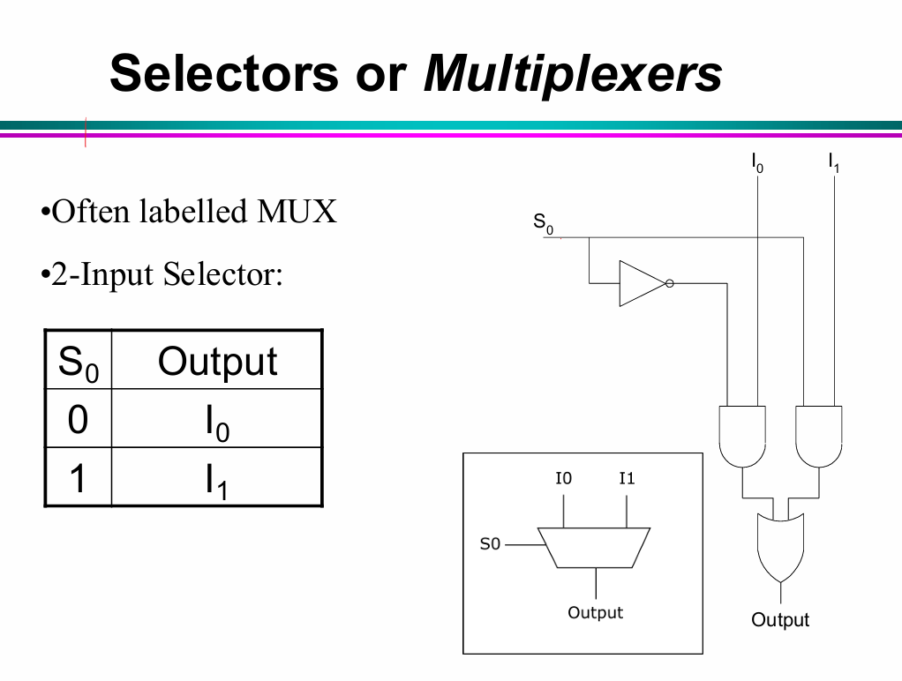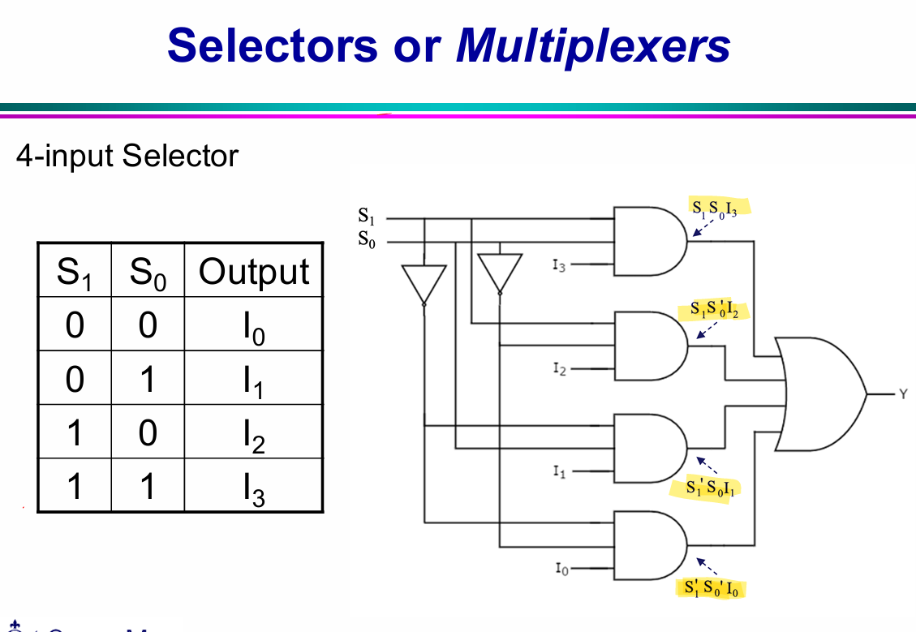
2.Adders,牢记他的真值表，可以用真值表和Kmap图推出方程，画图（test2考过）
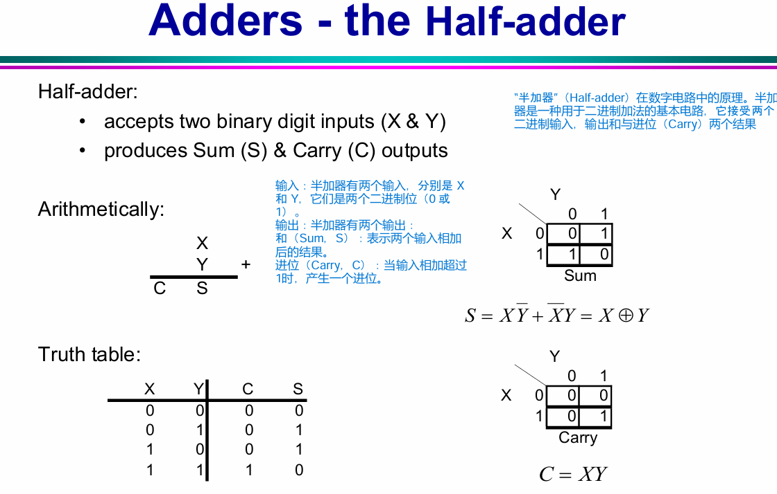
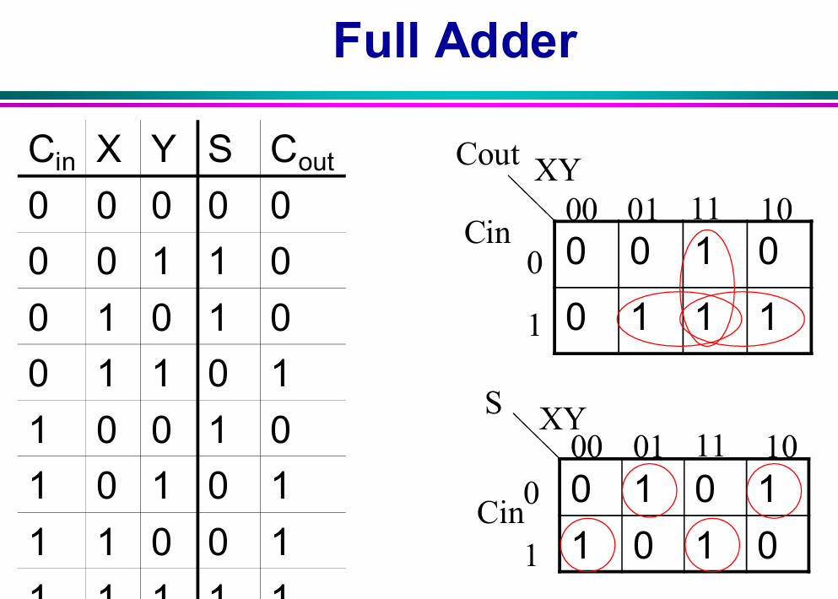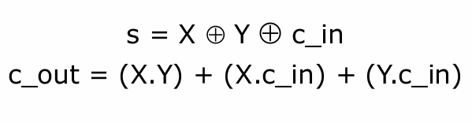

3.4-bit Parallel Adder,就是两个4bits二进制相加，但可以进位操作
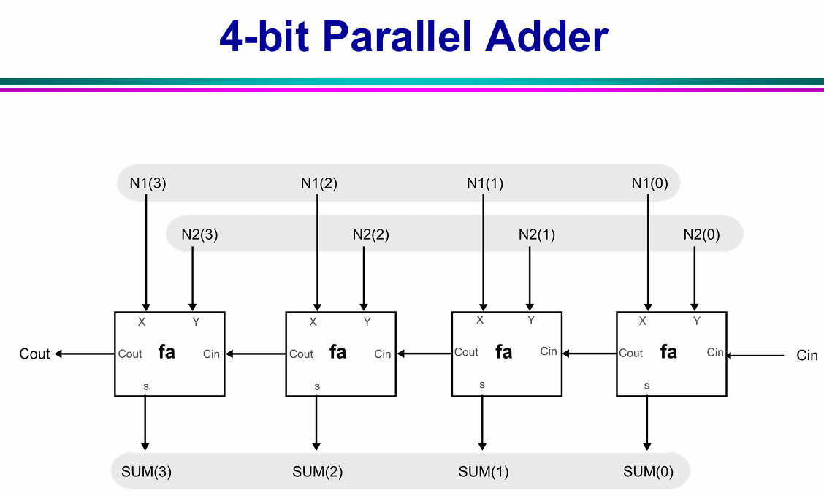
4.4bits Subtractor,用图中黄色标记的公式，Bin输入是1表明加1.
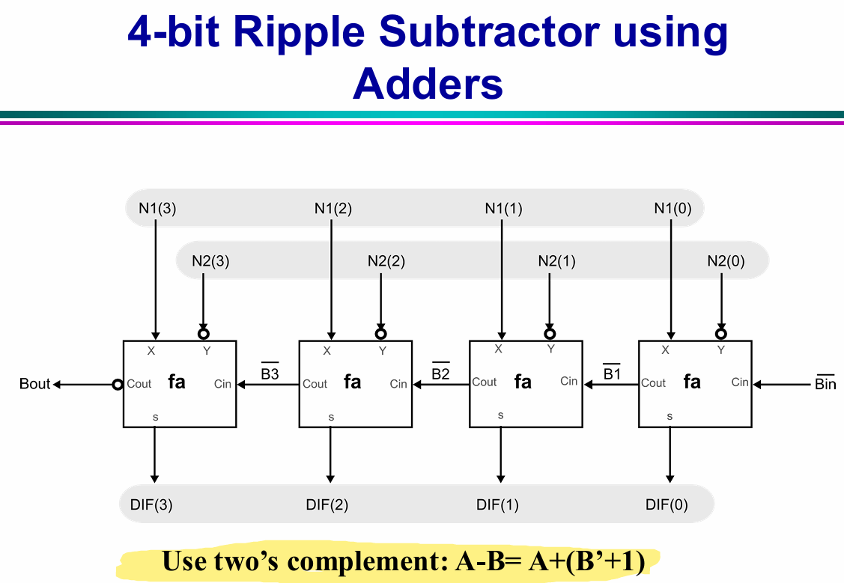
5. 4-bit Adder/Subtractor，结合版，需要用到XOR门，通过Control来控制，0就是加法，1就是减法，（考过画图）
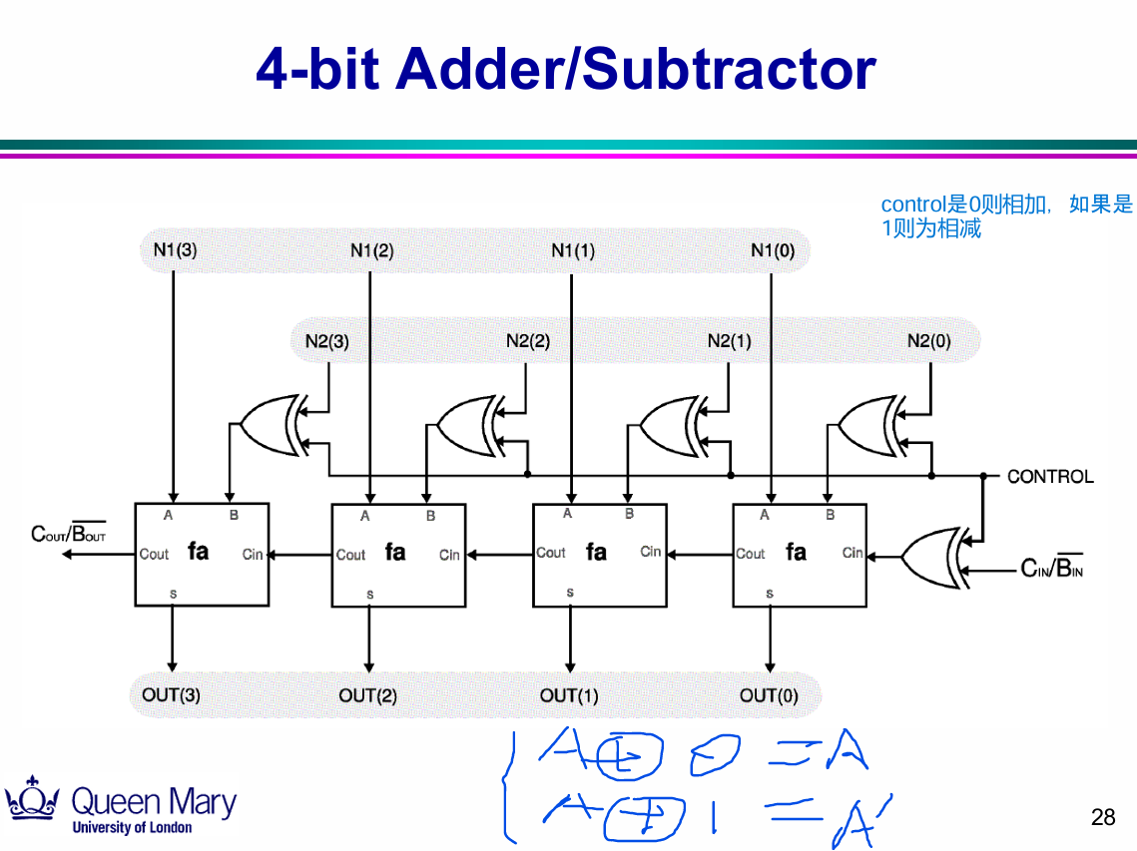
6.基础知识点了解
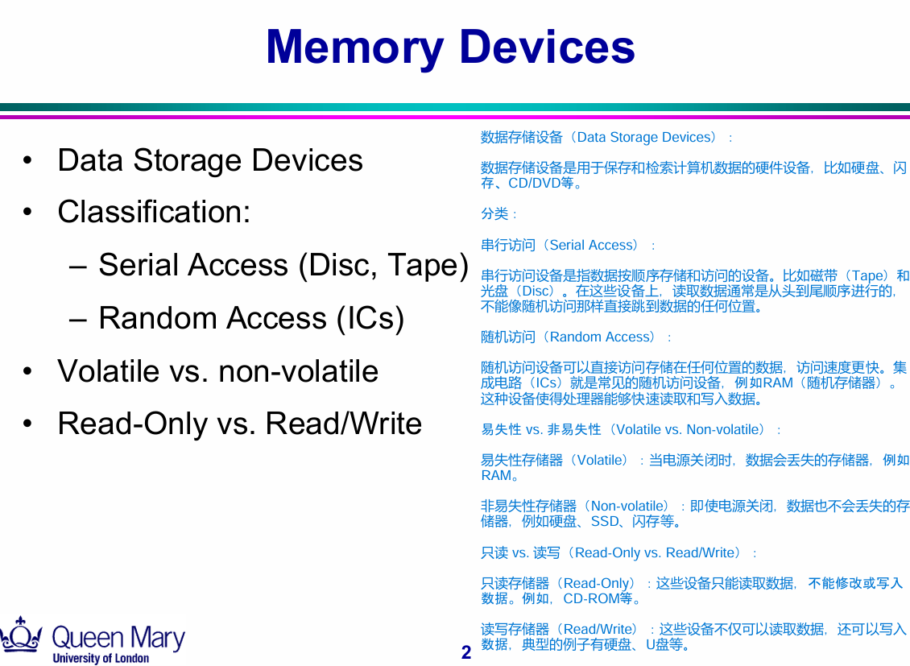

7.RAM，Random Access Memory
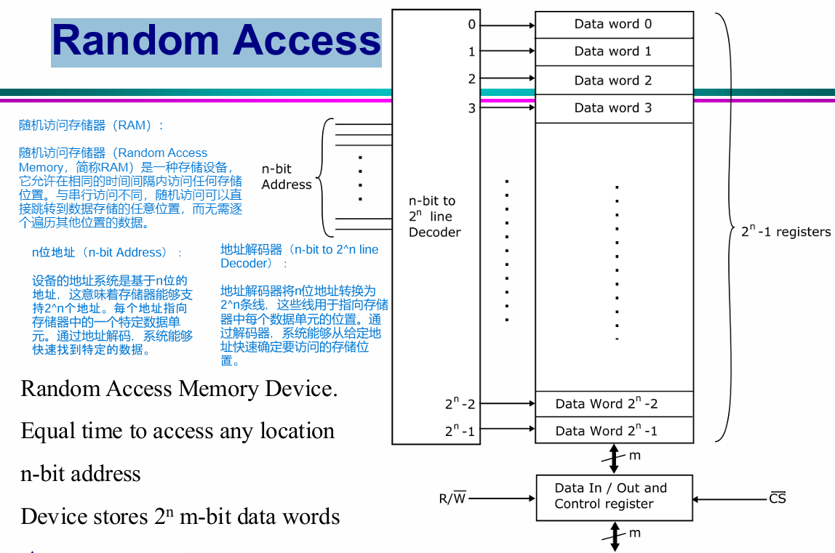
8.Volatile/Non-volatile,可能考区别和概念
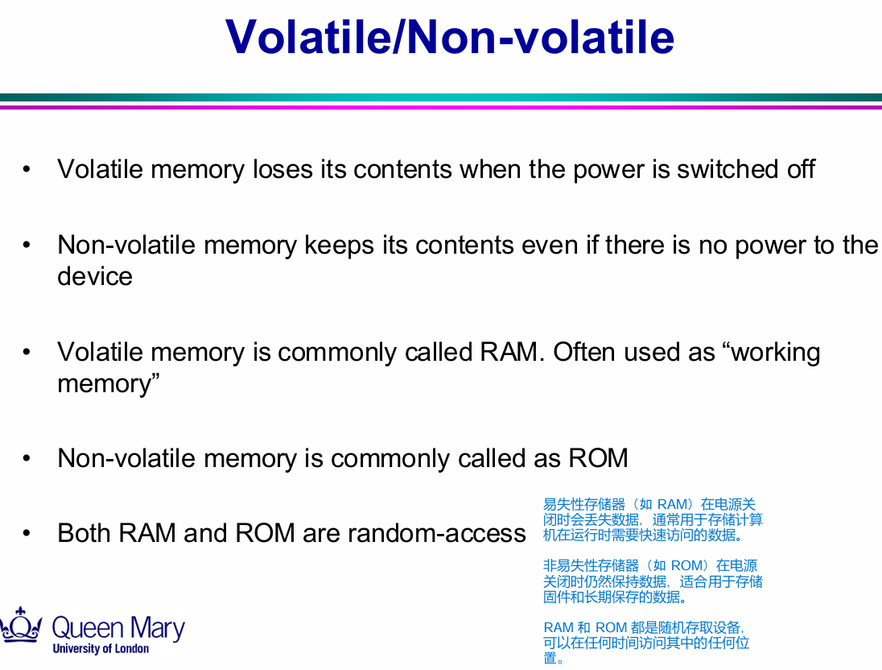

9.RAM的两种类别
Static RAM(SRAM):
• Uses bistable latching circuit to store data (perhaps 6 to 8 transistors).
• It is volatile (although a non-volatile version is available nvSRAM). Batteries internal to the computer can be used to maintain power when the main computer power is switched off.
• It is more expensive and less dense than DRAM. So it is not used for low cost, high capacity applications such as the main memory devices in personal computers.
• It uses little power at low speeds.
存储方式：静态RAM 使用晶体管来存储每一位数据。每个存储单元使用四个或更多晶体管来存储一位数据，因此 SRAM 不需要周期性地刷新。
特性：
不需要刷新：与动态RAM不同，静态RAM中的数据一旦写入，就可以永久保存在内存中，只要电源不断开。数据不会随着时间的推移丢失。
速度更快：由于数据无需刷新，SRAM的访问速度比DRAM更快。
较高的功耗和成本：尽管SRAM速度较快，但它的结构更复杂，功耗较高，制造成本也比DRAM要贵。

Dynamic RAM (DRAM):
• Uses a capacitor and a single transistor for each bit.
• It is volatile and quickly loses its data when the power is removed.
• Because capacitors leak charge, DRAM has to be continually refreshed.
• It is slower than SRAM.
• Because of the small cell size, DRAM can have very high densities.
• It is the main memory in personal computers
存储方式：动态RAM 使用电容器来存储每一位数据。电容器需要定期被刷新，以保持其中的数据。这是因为电容器会随着时间的推移逐渐失去存储的电荷，因此必须定期刷新来维持数据。
特性：
易失性：会在主电源断掉后丢失数据。
需要刷新：由于电容器会泄漏电荷，DRAM中的数据需要周期性刷新。通常，每几毫秒就需要刷新一次。
速度较慢：由于需要刷新，DRAM的访问速度通常较SRAM慢。
较低的功耗和成本：与SRAM相比，DRAM的设计较为简单，制造成本较低，功耗也相对较低。
存储密度高

10.ROM，只读存储器 注：有一种画图的题型可能会考
• ROM is Read-Only Memory where the contents cannot be changed by normal CPU operations.
• They are used to store fixed data or information.
• The contents of ROM are usually set by manufacturer, but some types of ROM can be written to by the user (programmable)
ROM 是 只读存储器，其中存储的数据在正常的 CPU 操作下无法更改。

ROM 用来存储 固定的数据或信息，通常是计算机启动时需要的基础信息。

PROM 是一种 可编程的 ROM，通过 PROM 编程器，用户可以将数据写入，但写入后数据不可修改。

11.ROM 的类型，PPT上至列举了四种和其全称，应该了解即可，但是可能会让你举例子
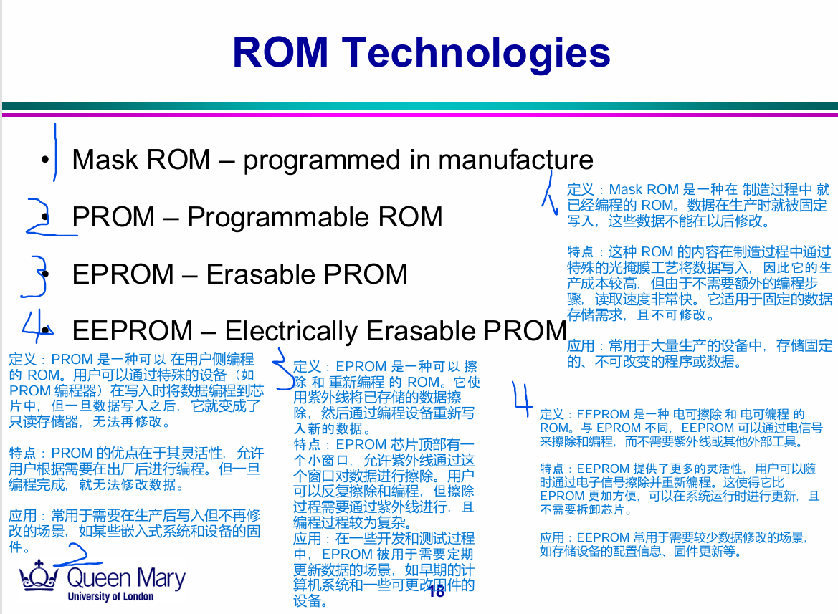

12. Microcomputer Block Diagram 这个图可能会考，我记得之前有份卷纸好像考了
注意箭头方向以及名称内容
